ЛАБОРАТОРНАЯ РАБОТА № 1

«Знакомство с языком программирования Java»

Цель: получить представление о написание программ на языке программирования Java с использованием командной строки, интегрированной среды разработки, а также решение задач на сайте timus.

Учебные вопросы
1 Установка необходимого программного обеспечения 2
2 Компиляция и запуск java программ из командной строки 3
2.1 Вывод на консоль 3
2.2 Ввод с консоли 6
3 Компиляция и запуск java программ в IntelliJ IDEA Community 10
4 Задания для самостоятельной работы 18
5 Вопросы для закрепления материала 19
6 Описание результата выполнения лабораторной работы 23

Полезные ссылки:
- Как установить JDK?
- Как добавить Java в PATH?
- Как установить IntelliJ IDEA Community?
- Как создать простую программу в IntelliJ IDEA Community?
- Как скачать git и зарегистрироваться на github.com?
- Как создать первый проект в IDEA с git?
- Как создать один проект с ЛР и с git?
- Как решать задачи с timus?

1 Установка необходимого программного обеспечения

Для того, чтобы была возможность запускать программы на языке программирования java из командной строки, а также писать программы с помощью интегрированной среды разработки необходимо скачать Java Development Kit (Комплект разработчика приложений на Java) с сайта https://www.oracle.com/, пример установки доступен по ссылке https://itlearn.ru/how-to-install-jdk и необходимо скачать и установить интегрированную среду разработки IntelliJ IDEA Community, как это сделать описано в статье https://itlearn.ru/how-to-install-intellij-idea-community.
После того, как вы скачаете файл JDK необходимо его установить, после установки для того, чтобы была возможность вызова из командной строки компилятора javac (Javac — компилятор языка java) возможно потребуется добавить путь до JKD в переменные среды Path, но в явном добавлении может не быть необходимости, потому что современные пакеты установки делают это в автоматическом режиме. Если добавление в переменные Path все же потребуется, то описание как это сделать приведено в статье https://www.java.com/ru/download/help/path.html. Чтобы понять, что добавление в переменные среды Path не требуется вы можете выполнить команду java -version после установки JDK, и если не возникает ошибки и в командной строке выводится информация о версии Java, то добавление в переменные среды Path не требуется.

2 Компиляция и запуск java программ из командной строки
2.1 Вывод на консоль
Для компиляции программы в командной строке необходимо вызвать командную строку от имени администратора. Как показано на рисунке 1.
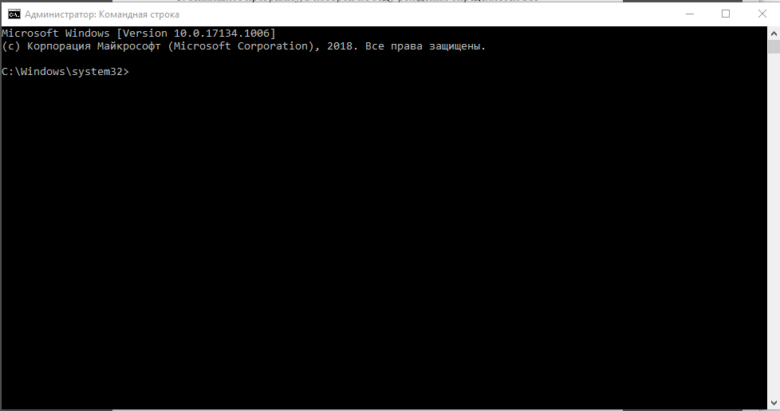
Рисунок 1. Командная строка

Затем необходимо создать папку, в которой будут храниться текстовые файлы с текстом программы. Путь к файлам не должен содержать каталогов с наименование на кириллице. Например, создайте папку в корне диска С. Назовите её «java_ex», ex – сокращенное от examples. Введите в командную строку команду cd C:\java_ex. Как показано на рисунке 2.

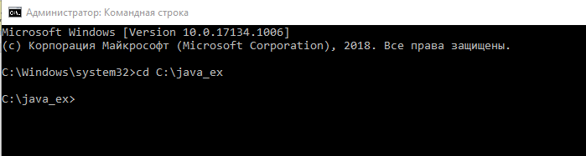
Рисунок 2. Результат выполнения команды cd C:\java_ex

После выполнения команды необходимо в каталоге java_ex создать текстовый файл «Блокнот», с расширением *.txt, и назвать его example1, далее изменить расширение файла с txt на java и скопировать в файл код, приведенный на листинге 1.

Листинг 1. Код программы «example1»

public class Example1 {
public static void main(String[] args) {
System.out.println("Hello world!");
}
}

Затем вернитесь к командной строке введите в нее следующую команду javac Example1.java , где javac это обращение к компилятору, а example1.java это имя созданного вами текстового файла. Обратите внимание, в каталоге C:\java_ex появился скомпилированный файл «example1.class». Теперь чтобы запустить выполнение программы необходимо в командной строке ввести команду java example1.
Результат показан на рисунке 3.
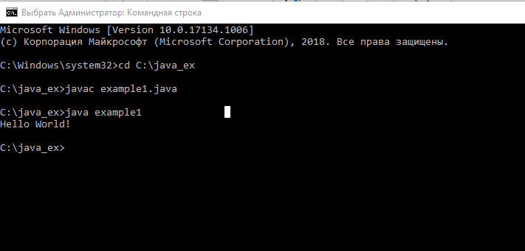
Рисунок 3. Результат выполнения программы example1

На листинге 2 представлена программа, в которой указанное число умножается на 2.

Листинг 2. Код программы «example2»
public class Example2 {
public static void main(String[] args) {
int num = 100;
System.out.println("num: " + num);
num = num * 2;
System.out.println("num * 2 = " + num);
}
}

На листинге 3 показан пример программы с использование условного оператора if.

Листинг 3. Код программы «example3»

public class Example3 {
public static void main(String[] args) {
int s, d;
s = 10;
d = 20;
if (s < d) {
System.out.println("S < D");
}
s = s * 2;
if (s == d) {
System.out.println("S = D");
}
s = s * d;
if (s > d) {
System.out.println("S > D");
}
}
}

2.2 Ввод с консоли

Для получения ввода с консоли в классе System определен объект In. Однако непосредственно через объект System. In не очень удобно работать, поэтому, как правило, используют класс Scanner, который, в свою очередь использует System.in. Пример программы, осуществляющей ввод чисел показан на листинге 4.

Листинг 4. Код программы «example4»

import java.util.Scanner;
public class Example4 {
public static void main(String[] args) {
Scanner in = new Scanner(System.in);
System.out.println("Input a number:");
int num = in.nextInt();
System.out.println("Your number" + num);
in.close();
}
}

Так как класс Scanner находится в пакете java.util, то мы вначале его импортируем с помощью инструкции import java.util.Scanner.
Для создания самого объекта Scanner в его конструктор передается объект System.in. После этого мы можем получать вводимые значения. Например, в данном случае вначале выводим приглашение к вводу и затем получаем вводимое число в переменную num.
Чтобы получить введенное число, используется метод in.nextInt(), который возвращает введенное с клавиатуры целочисленное значение. На рисунке показан пример работы программы.

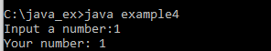
Рисунок 4. Пример работы программы «example4»

Класс Scanner имеет еще ряд методов, которые позволяют получить введенные пользователем значения:

next(): считывает введенную строку до первого пробела
nextLine(): считывает всю введенную строку
nextInt(): считывает введенное число int
nextDouble(): считывает введенное число double
nextBoolean(): считывает значение boolean
nextByte(): считывает введенное число byte
nextFloat(): считывает введенное число float
nextShort(): считывает введенное число short

Например, создадим программу для ввода информации о человеке показанной на листинге 5.

Листинг 5. Код программы «example5»

import java.util.Scanner;
public class Example5 {
public static void main(String[] args) {
Scanner in = new Scanner(System.in);
System.out.println("Input name: ");
String name = in.nextLine();
System.out.println("Input age: ");
int age = in.nextInt();
System.out.println("Input height: ");
float height = in.nextFloat();
System.out.println("Name: " + name);
System.out.println("Age: " + age);
System.out.println("Height: " + height);
in.close();
}
}
Здесь последовательно вводятся данные типов string, int, float и потом все введенные данные вместе выводятся на консоль. На рисунке показан пример работы программы:

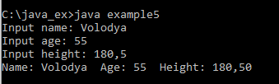
Рисунок 5. Пример работы программы

Обратите внимание для ввода значения типа float (то же самое относится к типу double) применяется число "180,5", где разделителем является запятая, а не "180.5", где разделителем является точка. В данном случае все зависит от текущей языковой локализации системы. В моем случае русскоязычная локализация, соответственно вводить необходимо числа, где разделителем является запятая. То же самое касается многих других локализаций, например, немецкой, французской и т.д., где применяется запятая.

3 Компиляция и запуск java программ в IntelliJ IDEA Community

После установки IntelliJ IDEA создайте простую программу https://itlearn.ru/how-to-create-a-simple-program.
Далее необходимо реализовать программы, описанные в разделе «Компиляция и запуск java программ из командной строки» в среде разработки.
Создайте новый проект или продолжите работу в уже созданном проекте. Создание нового проекта показано на рисунке 6.

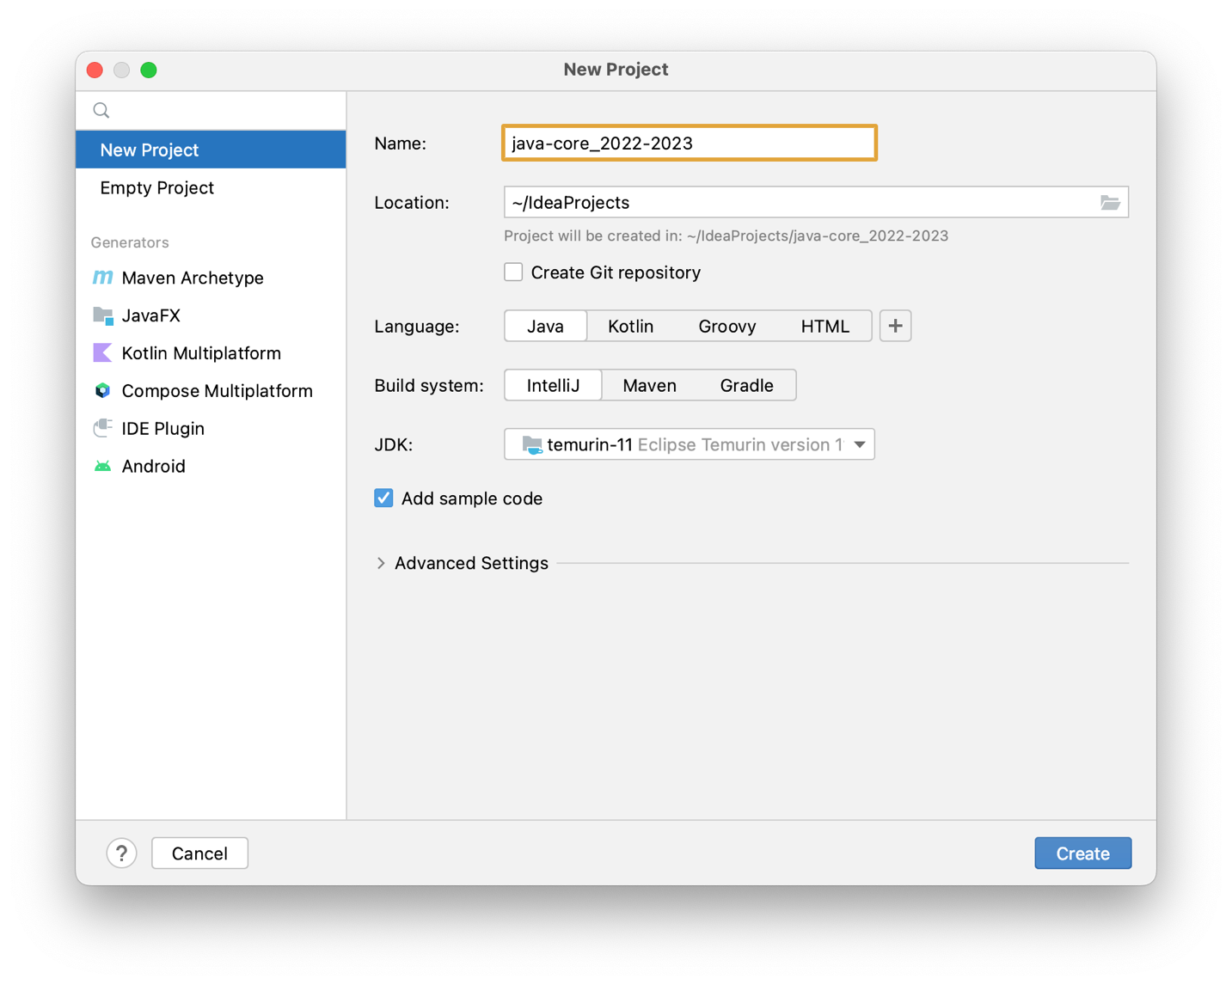
Рисунок 6. Создание нового проекта

Для того, чтобы удобнее было хранить код, все лабораторные работы рекомендуется выполнять в одном проекте, также в этом проекте можно хранить решенные задачи с сайта timus. Для логического разделения лабораторных работ рекомендую создавать отдельные пакеты с наименованием lr1 или laba1.
Создание пакета для первой лабораторной работы показано на рисунках 7 и 8.

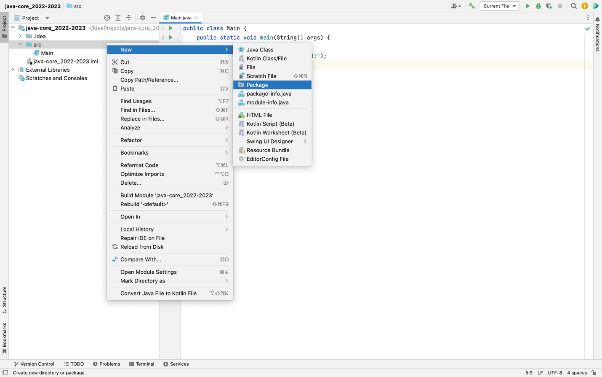
Рисунок 7. Создание пакета

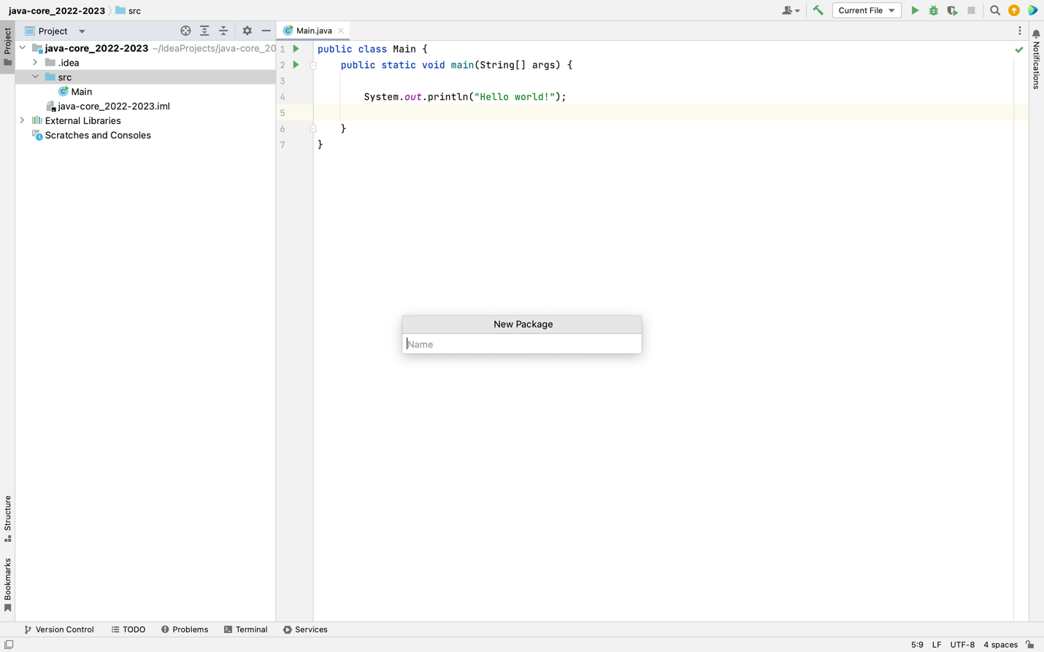
Рисунок 8. Ввод названия для создаваемого пакета

После создания пакета необходимо создать класс с названием Example1. Для того, чтобы класс был создан в нужном пакете необходимо выбрать пакет и нажать правую клавишу мыши.

Создание класса с названием Example1 показано на рисунках 9 и 10.

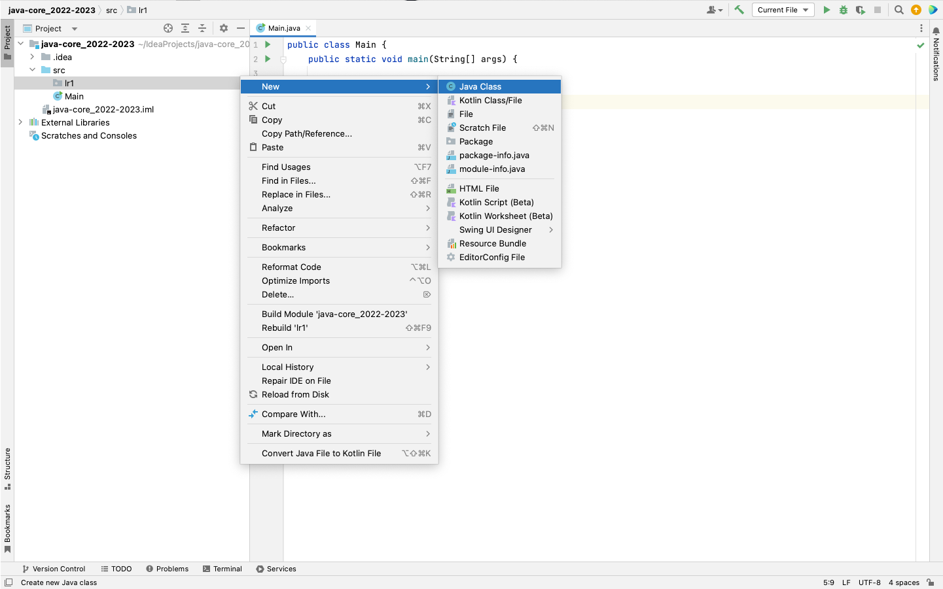
Рисунок 9. Создание класса

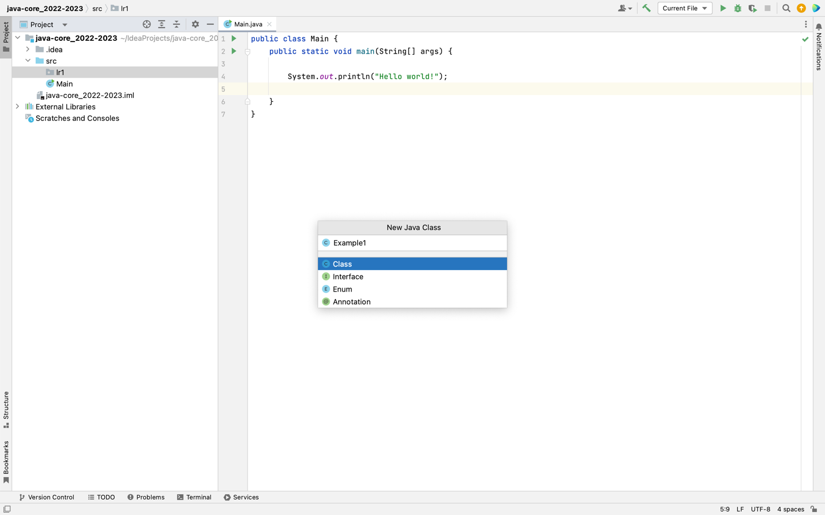
Рисунок 10. Ввод названия для создаваемого класса

В созданном классе введите psv и интеллектуальная подсказка IDEA предложит продолжить предложение и автоматически сгенерируется код главного метода.

Автоматическая генерация кода главного метода показана на рисунках 11 и 12.
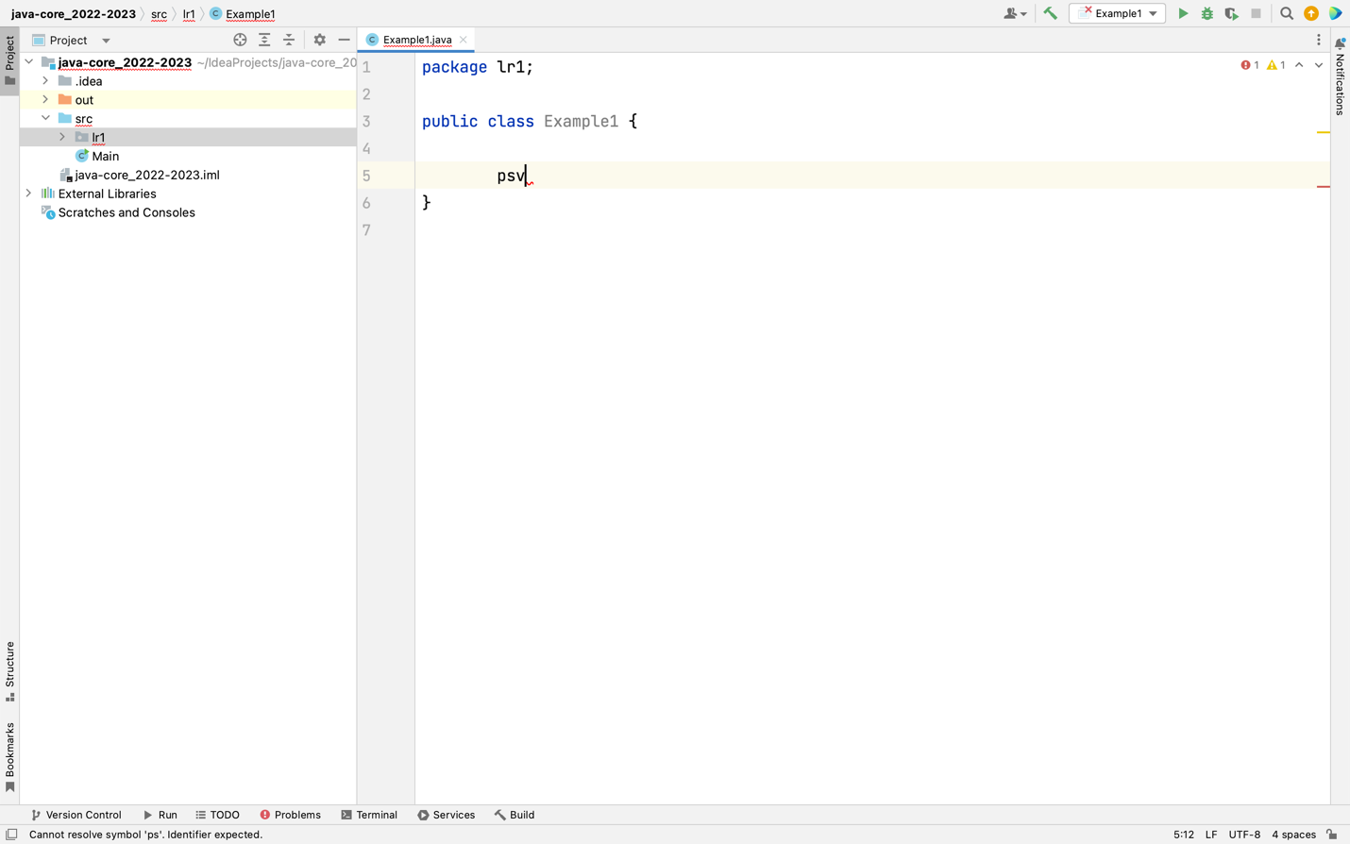
Рисунок 11. Автоматическая генерация главного метода

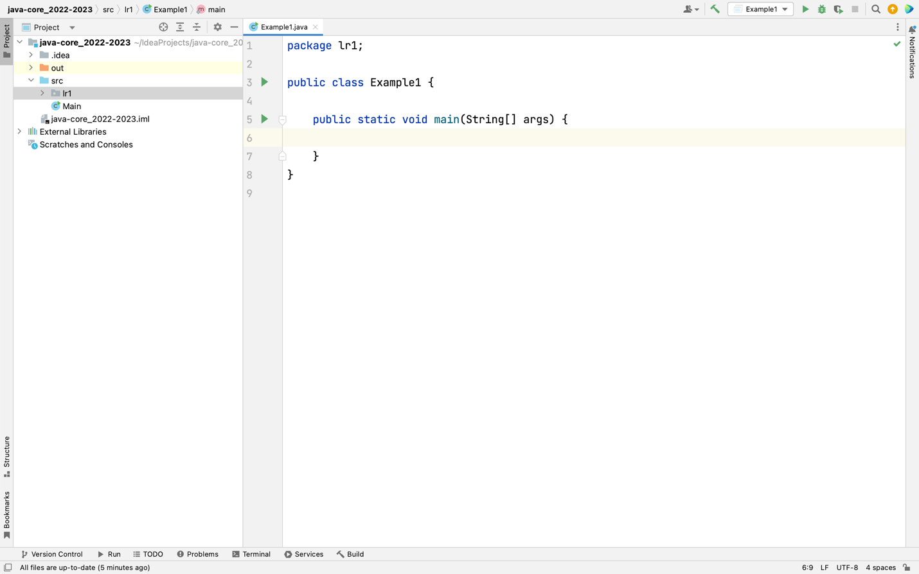
Рисунок 12. Результат автоматической генерации главного метода

В созданном классе в теле главного метода введите sout, интеллектуальная подсказка IDEA предложит продолжить предложение и автоматически сгенерируется код печатающий в консоль текст. Автоматическая генерация кода печатающий в консоль текст показана на рисунках 13 и 14.
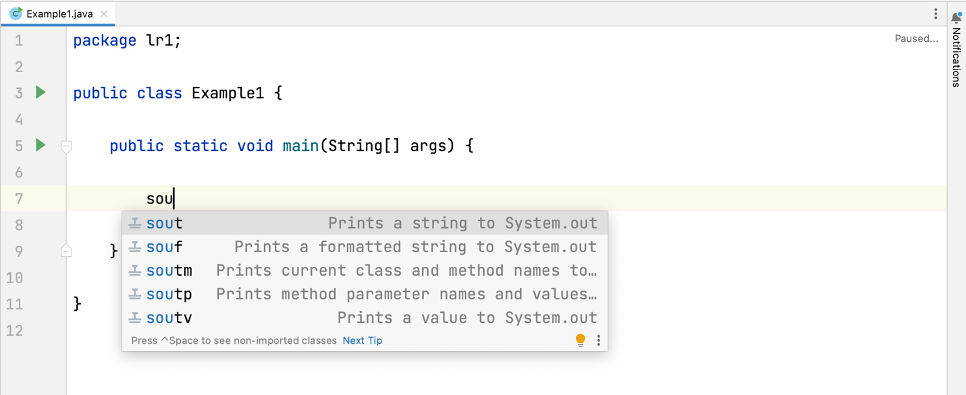
Рисунок 13. Автоматическая генерация кода, печатающего в консоль текст

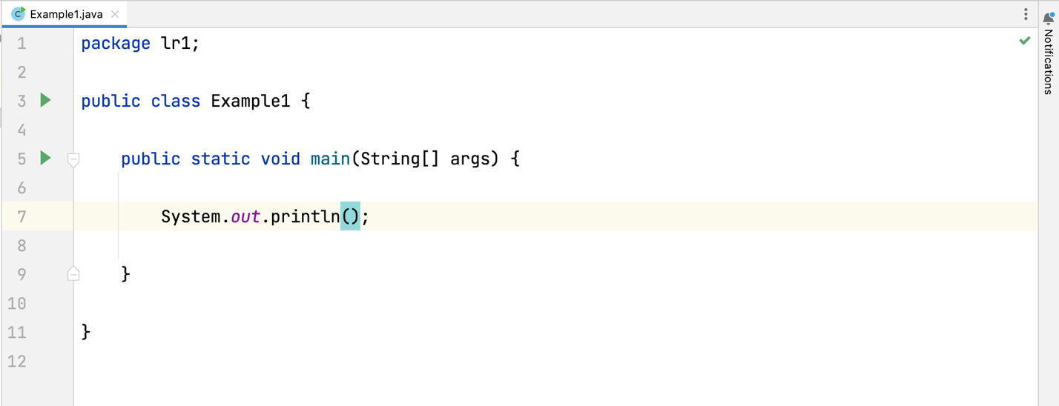
Рисунок 14. Результат генерации кода

Впишите в метод println()предложение «Привет мир!», как показано на рисунке 15.
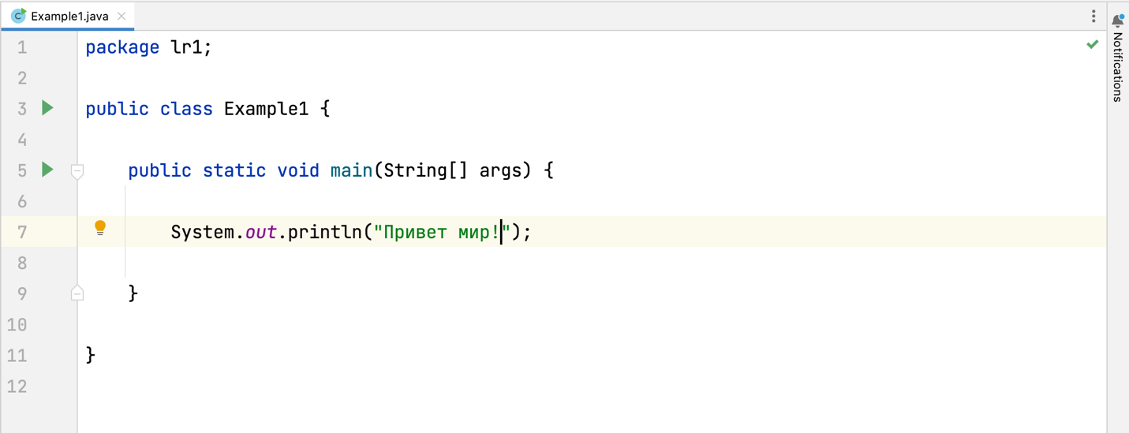

Рисунок 15. Заполнение метода println()

Проверьте работоспособность программы, для этого нажмите на зеленый треугольник, после нажатия откроется контекстное меню, выберите Run, программа запустится и выведет в консоль сообщение Привет мир!

Запуск программы и вывод в консоль показаны на рисунках 16, 17 и 18.

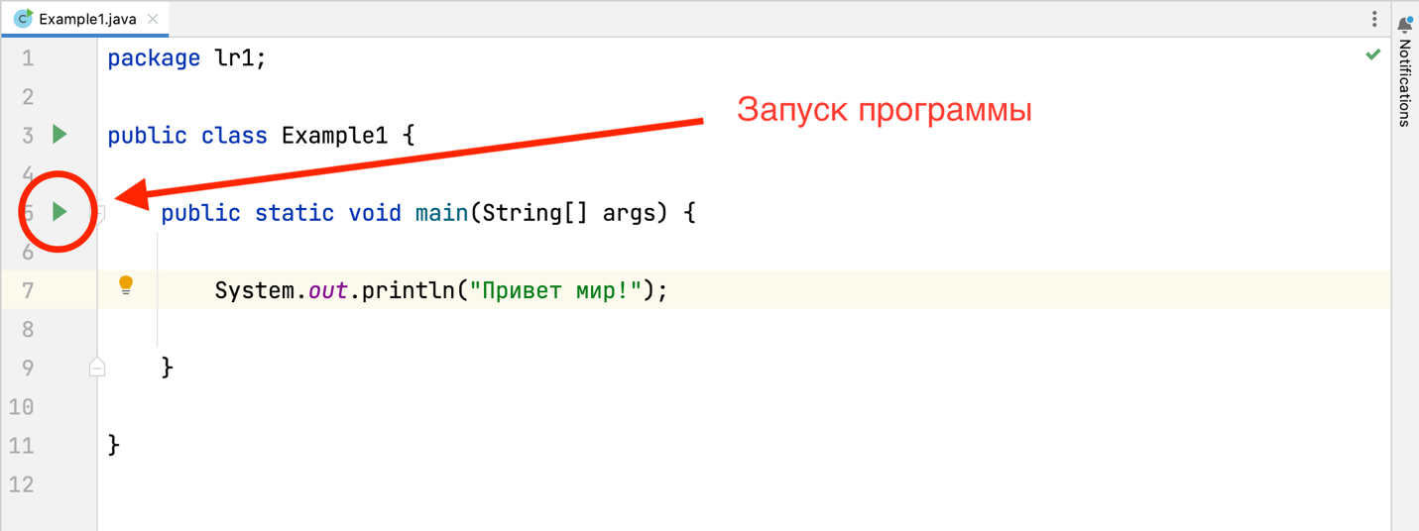
Рисунок 16. Начало запуска программы

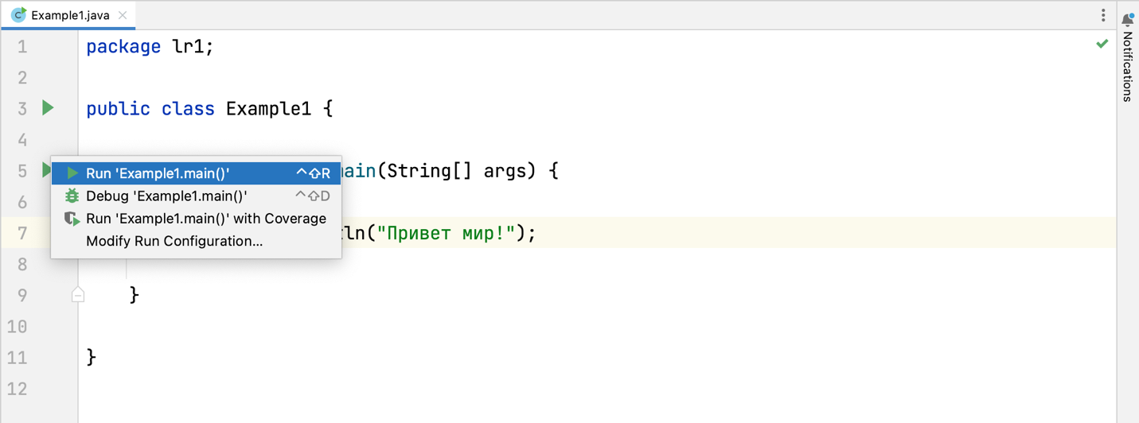
Рисунок 17. Запуск программы

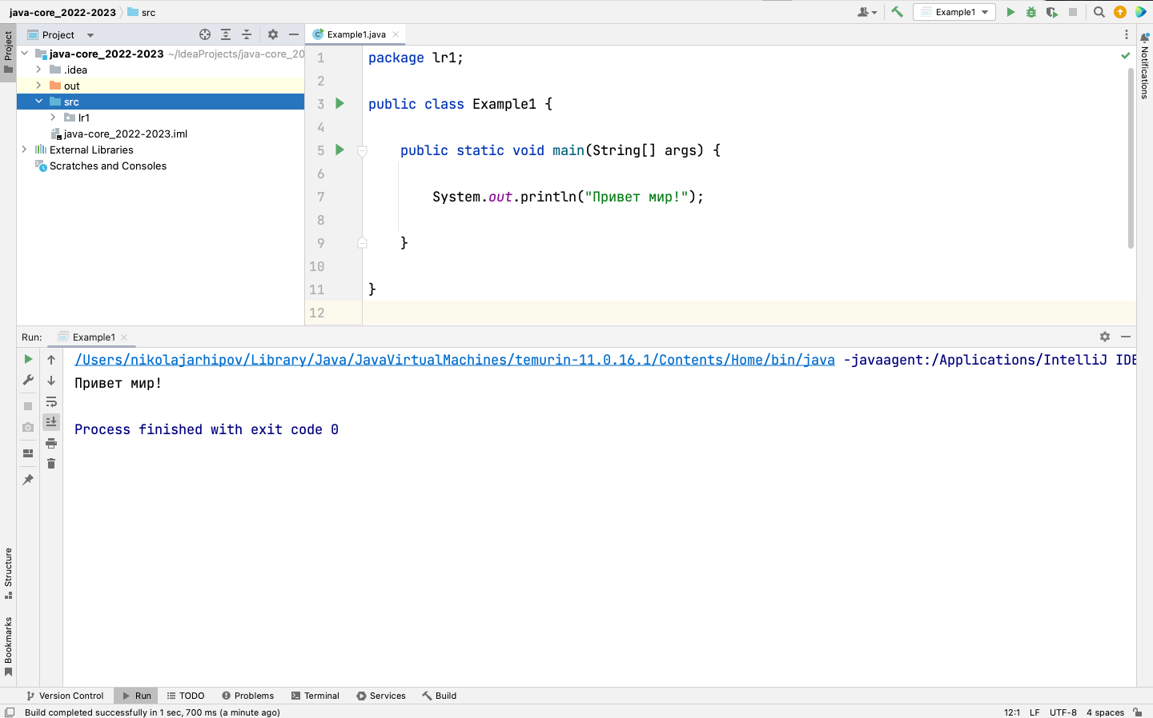
Рисунок 18. Результат выполнения программы

Далее необходимо создать еще четыре класса в пакете lr1, классы Example2, Example3, Example4, Example5, соответствующие листингам и проверьте их работоспособность. Вышеописанные классы показаны на рисунках 19, 20, 21, 22 соответственно.

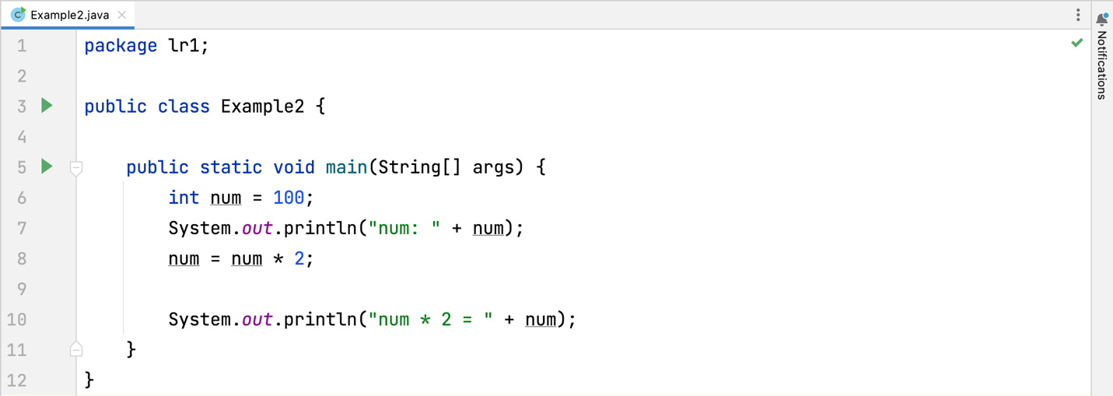
Рисунок 19. Класс Example 2

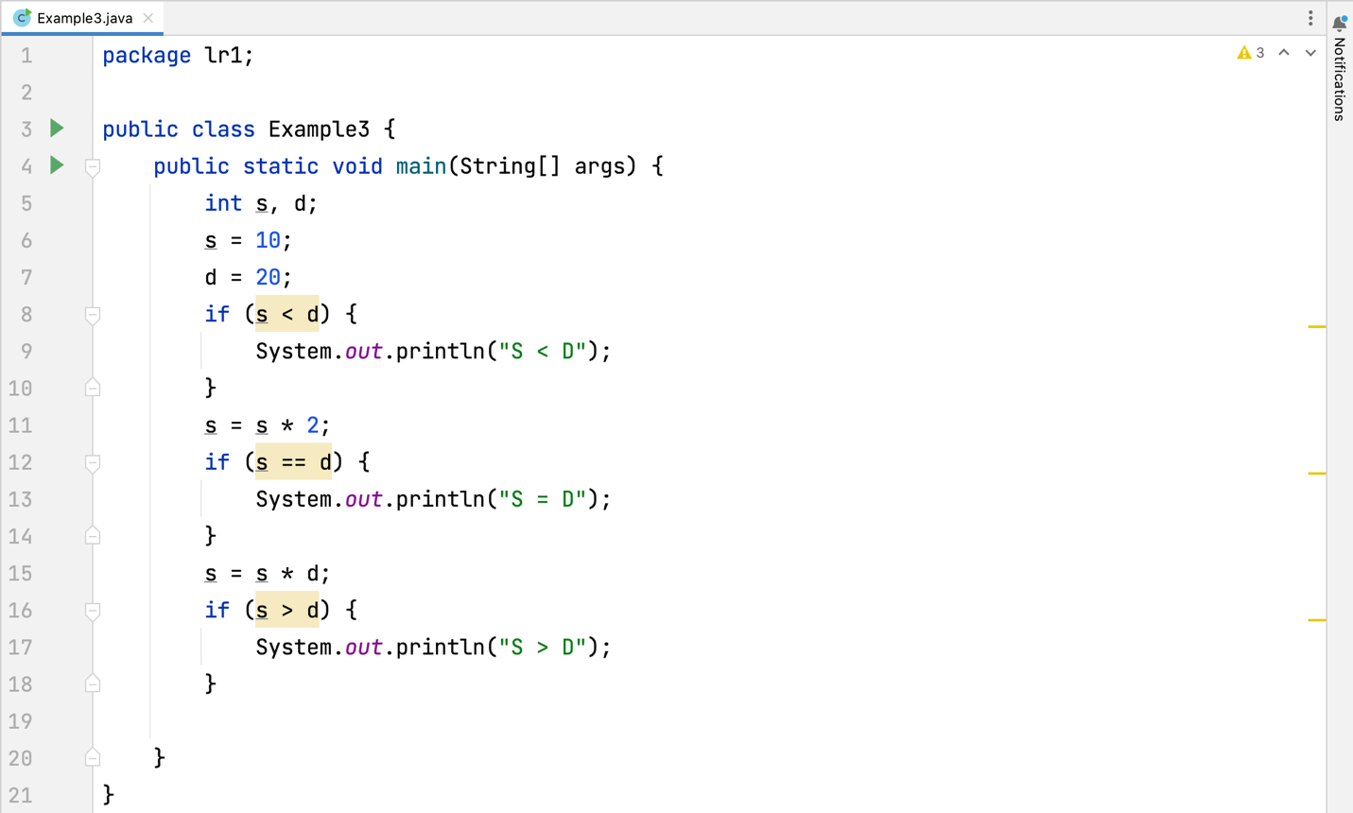
Рисунок 20. Класс Example 3

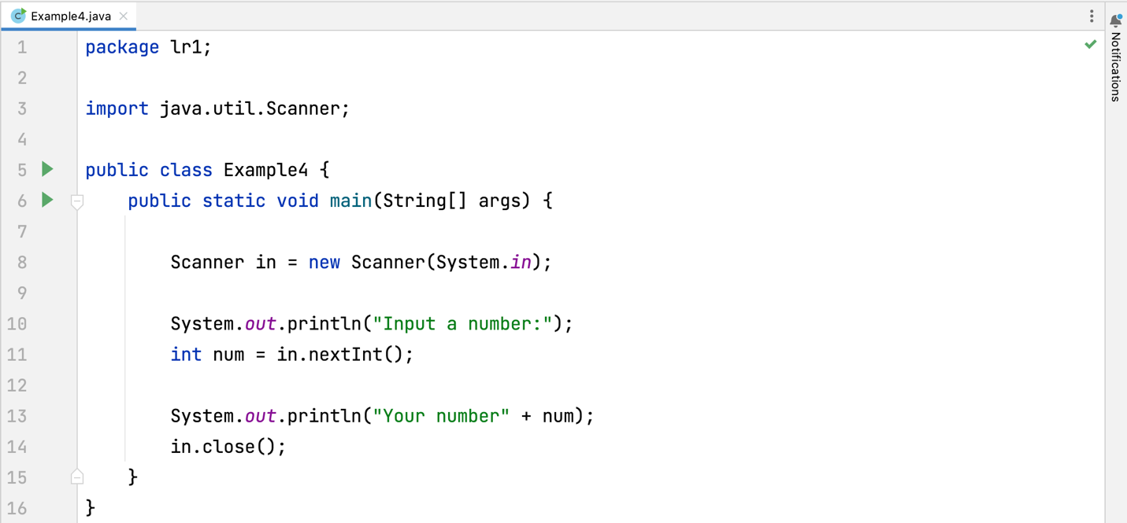
Рисунок 21. Класс Example 4

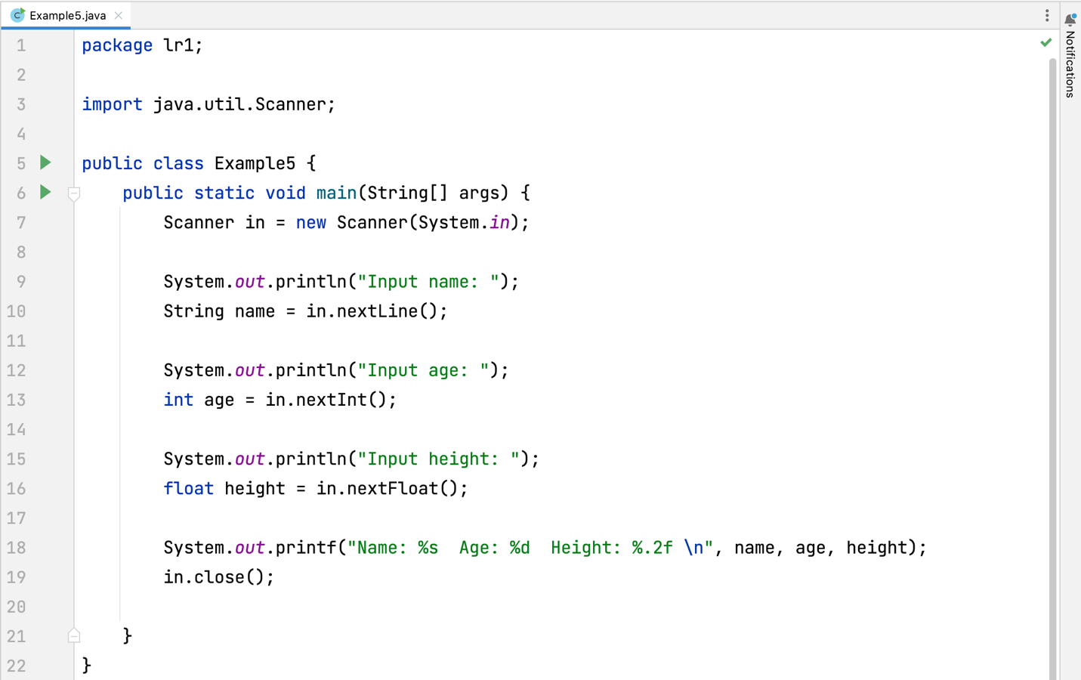
Рисунок 22. Класс Example 5

4 Задания для самостоятельной работы

1. Напишите программу, в которой Пользователь вводит сначала фамилию, затем имя, затем отчество. После ввода программа выводит сообщение «Hello <фамилия, имя, отчество>».
2. Напишите программу, в которой Пользователь вводит имя и возраст. Программа отображает сообщение об имени и возрасте пользователя.
3. Напишите программу, в которой Пользователь последовательно вводит название текущего дня недели, название месяца и дату (номер дня в месяце). Программа выводит сообщение о сегодняшней дате (день недели, дата, месяц).
4. Напишите программу, в которой пользователю предлагается ввести название месяца и количество дней в этом месяце. Программа выводит сообщение о том, что соответствующий месяц содержит указанное количество дней.
5. Напишите программу, в которой по году рождения определяется возраст пользователя.
6. Напишите программу, в которой Пользователь вводит имя и год рождения, в программа отображает сообщение содержащее имя пользователя и его возраст.
7. Напишите программу, в которой по возрасту определяется год рождения.
8. Напишите программу для вычисления суммы двух чисел. Оба числа вводятся пользователем. Для вычисления суммы используйте оператор +.
9. Напишите программу, в которой пользователь вводит число, а программой отображается последовательность из четырех чисел: число, на единицу меньше введённого, введенное число и число, на единицу больше введенного. Четвертое число должно быть квадратом суммы первых трех чисел.
10. Напишите программу, в которой Пользователь вводит два числа, а программой вычисляется и отображается сумма и разность этих чисел.

5 Вопросы для закрепления материала

- Будет ли исполняться программа без ошибок. Если без ошибок, то почему все работает. Если есть ошибка, то указать:

class SomeScopeExample {
public void eatIfHungry(boolean hungry) {
if (hungry) {
int bitesOfCheese = 1;
{
var teenyBit = true;
System.out.println(bitesOfCheese);
}
}
System.out.println(teenyBit);
}
}

- Даны два куска кода. Определить какой из кусков будет работать без ошибок, а какой даст ошибку. В куске, который дает ошибку, объяснить почему:

short bird = 'd';
char mammal = (short)83;
char mammal = 83;

short reptile = 65535;
char fish = (short)-1;
char fish = -1;

- Почему код ниже не будет компилироваться и как это исправить?

long max = 3123456789;

- Что из нижеперечисленного будет компилироваться, а что нет. И почему:
int value = null;

List<Integer> heights = new ArrayList<>();
heights.add(null);

String s = null;

- Что из нижеперечисленного верно? (Выберите все, что применимо)
A. Классовая переменная типа "boolean" имеет значение по умолчанию 0
B. Переменная класса типа boolean по умолчанию имеет значение false. C
Переменная класса типа boolean по дефолту равна null.
D. Переменная класса типа long по умолчанию имеет значение null
E. Переменная класса типа long по умолчанию имеет значение 0L
F. Классовая переменная типа long имеет значение по умолчанию 0
G. Ничего из вышеперечисленного

- Что из нижеперечисленного верно? (Выберите все, что применимо).
A. Локальная переменная типа boolean по умолчанию равна null.
B. Локальная переменная типа float по умолчанию имеет значение 0.0f.
C. Локальная переменная типа double по умолчанию равна 0.
D. Локальная переменная типа Object имеет значение по умолчанию null.
E. Локальная переменная типа boolean по умолчанию имеет значение false.
F. Локальная переменная типа float по умолчанию равна 0.0.
G. Ничего из вышеперечисленного

- Что из нижеперечисленного верно? (Выберите все, что применимо).
A. Переменная экземпляра типа float по умолчанию равна 0.
B. Переменная экземпляра типа char по умолчанию равна null.
C. Переменная экземпляра типа double имеет значение по умолчанию 0.0.
D. Переменная экземпляра типа int по умолчанию равна null.
E. Переменная экземпляра типа String имеет значение по умолчанию null.
F. Переменная экземпляра типа String по умолчанию принимает значение пустой строки "".
G. Ничего из вышеперечисленного

- Какие из следующих утверждений о фрагменте кода являются верны? (Выберите все, что применимо.)

1. short numPets = 5L;
2. int numGrains = 2.0;
3. String name = "Scruffy";
4. int d = numPets.length();
5. int e = numGrains.length;
6. int f = name.length();

- Строка 4 генерирует ошибку компиляции.
- Строка 5 генерирует ошибку компиляции.
- Строка 6 генерирует ошибку компиляции.
- Строка 7 генерирует ошибку компиляции.
- Строка 8 генерирует ошибку компиляции.
- Строка 9 генерирует ошибку компиляции.

9. Какой из следующий наименований переменных корректный?

A. _
B. _helloWorld$
C. true
D. java.lang
E. Public
F. 1980_s
G. _Q2_

10. Написать в строках с System.out.println() что выведется в консоль: true или false
String firstString = "new";
String secondString = "new";
System.out.println(firstString == secondString);
System.out.println(firstString.equals(secondString));
String thirdString = new String("new");
System.out.println(thirdString.equals(secondString));
System.out.println(thirdString == secondString);
System.out.println(thirdString.intern() == firstString);
System.out.println(thirdString.equals(secondString));

11. В следующем задании: 1. Определить есть ли ошибки в коде. Если есть, то где и почему. Исправить при наличии 2. Написать цикл, который будет итерироваться по массиву (по поводу цикла: for и forEach)

int[] intArray = {3, 4, 5};
float[] floatArray = float[] {7.2f, 1.8f, 9.3};
char[] charArray = new char[2];

12. (Доп задание) Будет ли объект one доступен для удаления с помощью GC в результате исполнения программы

public class Scope {
public static void main(String[] args) {
String one, two;
one = new String("a");
two = new String("b");
one = two;
String three = one;
one = null;
}
}

6 Описание результата выполнения лабораторной работы

Результат выполнения ЛР:

1) Отчет о выполнении лабораторной работы приложенный к заданию, содержащий ссылку на репозиторий github.com;
2) Для описания части лабораторной работы, выполненной в командной строке, должны быть приведены скриншоты шагов выполнения. Проект содержит пакеты lr1 и timus. в пакете lr1 содержится 15 классов с кодом, первые 5 классов соответствуют классам-примерам, приведенным ранее, остальные 10 классов — это решение задач для самостоятельной подготовки. В пакете timus содержится код решения задачи 1293 и еще трех любых задач с сайта timus (всего в этой работе надо решить четыре задачи). Пример итоговой структуры проекта показан на рисунке 23.

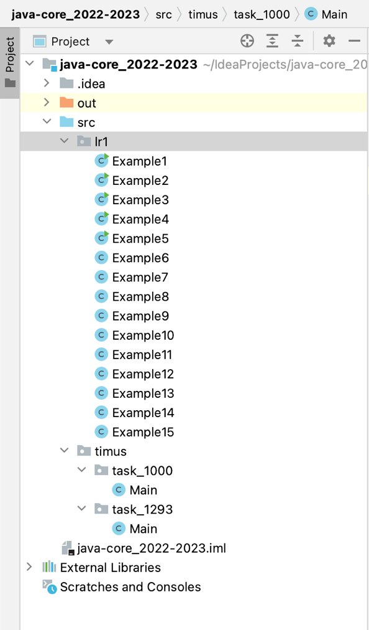
Рисунок 23. Пример итоговой структуры проекта

3) Необходимо привести ответы на вопросы из 5 раздела
В отчете по лабораторной работе должны быть представлены:
1. Титульный лист;
2. Цель работы;
3. Описание задачи;
4. Ход выполнения (содержит код программы или скриншоты кода программы, ответы на вопросы);
5. Ссылку на репозиторий git на сайте github.com;
6. Вывод;

Оформление:
а) шрифт Times New Roman;
б) размер шрифта 12 или 14;
в) межстрочный интервал 1,5.

Отчет выполняется индивидуально.

